ATTREZZATURA: ESTRATTORE CON FILTRO ASSOLUTO
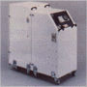 | Apparecchiatura per il mantenimento della depressione e per la filtrazione dell'aria contaminata da amianto a due stadi (prefiltro e filtro assoluto) montata su comode rotelle pivottanti per la movimentazione. Fuoriuscita dell'aria mediante bocchette per tubi spiratati dotato di filtro assoluto con griglia di protezione e certificato di collaudo conforme al DIN 24184, classe S, prefiltro, dispositivo di controllo filtri, collegamento tubo per la fuoriuscita dell'aria di scarico.

Marca
Modello

- Valutazione e Classificazione Dei Rischi
Descrizione | Liv. Probabilità | Entità danno | Classe
- Elettrocuzione | Possibile | Significativo | Notevole
- Schiacciamento | Possibile | Significativo | Notevole
- Inalazione di fibre di amianto | Possibile | Significativo | Notevole
- Lesioni dorso-lombari | Possibile | Modesto | Accettabile

- Interventi/Disposizioni/Procedure per ridurre i rischi
A seguito della valutazione dei rischi sono riportati, in maniera non esaustiva, gli interventi/disposizioni/procedure volte a salvaguardare la sicurezza e la salute dei lavoratori:
- L'attrezzatura deve possedere, in relazione alle necessità della sicurezza del lavoro, i necessari requisiti di resistenza e di idoneità ed essere mantenuta in buono stato di conservazione e di efficienza (Art. 71 del D.lgs. n.81/08 come modificato dal D.lgs n.106/09)
- Accertarsi che l'attrezzatura sia marcata "CE" (Art. 70 del D.lgs. n.81/08 come modificato dal D.lgs n.106/09)
- L'attrezzatura deve essere corredata da un libretto d'uso e manutenzione (Art. 70 del D.lgs. n.81/08 come modificato dal D.lgs n.106/09)
- La macchina deve essere utilizzata esclusivamente da personale adeguatamente addestrato ed a conoscenza delle corrette procedure di utilizzo (Art. 71 comma 7 lettera a) del D.lgs. n.81/08 come modificato dal D.lgs n.106/09)
- Prima di utilizzare la macchina assicurarsi della sua perfetta efficienza, nonché dell'eliminazione di qualsiasi condizione pericolosa
- Il posizionamento dell'estrattore a filtrazione assoluta viene effettuato con mezzi meccanici (Art. 168 del D.lgs. n.81/08 come modificato dal D.lgs n.106/09)
- Il posizionamento dell'estrattore a filtrazione, nell'impossibilità di utilizzare mezzi meccanici, viene effettuato da più operai per suddividere il carico da sollevare (Art. 168 del D.lgs. n.81/08 come modificato dal D.lgs n.106/09)
- L'aspiratore a filtrazione assoluta viene collegato all'impianto di messa a terra (Art. 80 – Allegato VI punto 6 del D.lgs. n.81/08 come modificato dal D.lgs n.106/09)
- Gli estrattori devono essere muniti di un filtro HEPA (alta efficienza: 99.97 DOP)
- Gli estrattori devono essere messi in funzione prima che qualsiasi materiale contenente amianto venga manomesso (Art. 251 del D.lgs. n.81/08 come modificato dal D.lgs n.106/09)
- Devono funzionare ininterrottamente (24 ore su 24) per mantenere il confinamento dinamico fino a che la decontaminazione dell'area di lavoro non sia completa. Non devono essere spenti alla fine del turno di lavoro ne' durante le eventuali pause (Art. 251 del D.lgs. n.81/08 come modificato dal D.lgs n.106/09)
- In caso di interruzione di corrente o di qualsiasi altra causa accidentale che provochi l'arresto degli estrattori, l'attività di rimozione deve essere interrotta; tutti i materiali di amianto già rimossi e caduti devono essere insaccati finchè sono umidi.
- L'estrattore deve essere provvisto di un manometro che consenta di determinare quando i filtri devono essere sostituiti.
- Tutti i filtri usati devono essere insaccati e trattati come rifiuti contaminati da amianto.
- Il cambio dei filtri deve avvenire all'interno dell'area di lavoro, ad opera di personale munito di mezzi di protezione individuale per l'amianto (Art. 75-77-78 del D.lgs. n.81/08 come modificato dal D.lgs n.106/09)
- Utilizzare sempre i dispositivi di protezione individuali previsti (Art.75-78 del D.lgs. n.81/08 come modificato dal D.lgs n.106/09)
- Verificare l'uso costante dei DPI da parte di tutto il personale operante (Art. 77 del D.lgs. n.81/08 come modificato dal D.lgs n.106/09)

- DPI
In funzione dei rischi evidenziati saranno utilizzati obbligatoriamente i seguenti DPI, di cui è riportata la descrizione ed i riferimenti normativi:
RISCHI EVIDENZIATI | DPI | DESCRIZIONE | RIF. NORMATIVO
Inalazione di fibre di amianto | Maschera pieno facciale  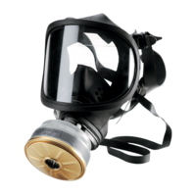 | Filtro antipolvere tipo P3 a facciale totale e fattore di protezione non inferiore a 400 | Art 75 – 77 – 78 , Allegato VIII - punto 3, 4 n.4 del D.lgs. n.81/08 come modificato dal D.lgs n.106/09  UNI EN 143(2007)  Apparecchi di protezione delle vie respiratorie - Filtri antipolvere - Requisiti, prove, marcatura
Contatto con fibre di amianto | Guanti a manichetta lunga  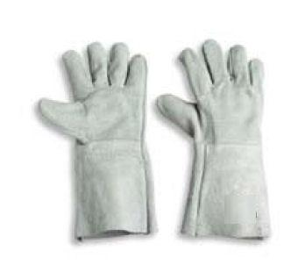 | Impermeabili, di tipo a manichetta lunga ed in grado di garantire una sufficiente resistenza alle sollecitazioni meccaniche; al di sotto dei guanti è consigliato l’utilizzo di sottoguanti in cotone | Art 75 – 77 – 78, Allegato VIII - punti 3, 4 n.5 del D.lgs. n.81/08 come modificato dal D.lgs n.106/09  UNI EN 421 (1995) Guanti di protezione contro le radiazioni ionizzanti e la contaminazione radioattiva.
Contatto con fibre di amianto | Tuta in tyvek con cappuccio  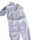 | In tessuto liscio per non trattenere le fibre completa di cappuccio,  senza tasche esterne, chiusa (o chiudibile) ai polsi e alle caviglie con elastici o nastro adesivo | Art 75 – 77 – 78, Allegato VIII - punto 3,4 n.7 del D.lgs. n.81/08 come modificato dal D.lgs n.106/09  UNI EN 1149-1 (1997)  Indumenti di protezione. Proprietà elettrostatiche. Resistività di superficie (metodi di prova e requisiti).
Contatto con fibre di amianto | Calzari in tyvek  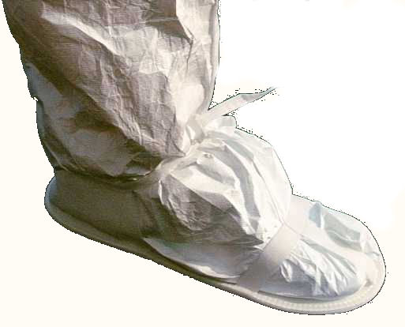 | Calzari in tyvek idonei alla protezione delle fibre di amianto e abbastanza alti da essere coperti dai pantaloni della tuta | Art 75 – 77 – 78, Allegato VIII - punti 3, 4 n.6 del D.lgs. n.81/08 come modificato dal D.lgs n.106/09  UNI EN ISO 20345 (08)  Dispositivi di protezione individuale - Calzature di sicurezza

